МОСКОВСКИЙ ФИЗИКО-ТЕХНИЧЕСКИЙ ИНСТИТУТ
(ГОСУДАРСТВЕННЫЙ УНИВЕРСИТЕТ)

Лабораторная работа №3
«Определение содержания углекислого газа в воздухе по скорости звука»

Ильин Евгений Алексеевич
Вафин Карим Маратович
ФАКИ Б03-006

г. Долгопрудный, 2020г.
Оглавление
1. Цель и оборудование 3
2. Теоретическое введение 3
2.1. Основные понятия и общие формулы 3
2.2. Скорость звука в воздухе 4
3. Ход работы 5
3.1. Экспериментальная установка 5
3.2. Измерения 6
3.2.1. Методика измерений 6
3.2.2. Эксперимент 6
4. Вывод по работе 9

Цель и оборудование
Цель работы: определить содержание углекислого газа в воздухе посредством измерения скорость звука.
В работе используются:
- Для физических измерений: экспериментальная установка для измерения скорости звука в воздухе (описана в п. теоретического введения)
- Компьютеры и программные пакеты: компьютер для обработки данных с АЦП, программные пакеты MatLab, отчёт оформлен с помощью LibreOffice Writer.

Теоретическое введение
Скорость распространения малых возмущений в среде называется скоростью звука. Чем больше амплитуда возмущения, тем больше скорость его распространения. Скорость звука – это минимальная скорость распространения возмущений.

Основные понятия и общие формулы
Выражение для скорости звука не может быть получено из элементарных соображений, а следует из рассмотрения уравнений сохранения массы, импульса и энергии совместно с уравнением состояния газа и имеет следующий вид:
(1)

где α — скорость звука (м/с), R = 8,31 Дж/(моль*К) (универсальная газовая постоянная), γ – показатель адиабаты, μ — молярная масса газа (кг), Т — температура газа (К).
Изменение давления, характерное для звуковых волн, составляет менее 0.01% хотя обычно оно оценивается в децибелах и определяется следующим образом:
(2)
где L – уровень звукового давления в децибелах, P – уровень звукового давления (избыточного), p – пороговое звуковое давление (порог слышимости), которое принимается равным 210^{–5} Па.

Скорость звука в воздухе
Воздух удобно представлять как смесь трех газов (по объему: азот – 78.1%, кислород – 21%, аргон – 0.9%) с добавками паров воды и углекислого газа. Количество паров воды при комнатных условиях близко к 1%, количество углекислого газа сильно зависит от конкретных условий, но, как правило, не превышает 1% по объему, а в стандартной атмосфере принимается равным – 0.03%.
Поскольку в данной лабораторной работе предполагается достаточно точное определение скорости звука, необходимо учитывать все перечисленные компоненты при расчетах по формуле 1, считая смесь N₂ – O₂ – Ar как один газ.
Показатель адиабаты для смеси газов рассчитывается следующим образом:
(3)
где С_{р} / С_{v} — отношение молярных теплоёмкостей газа при постоянном давлении и температуре, μ_{i} — молекулярная масса составляющей газа, Х_{i} — её объёмная доля (или относительное число молекул), С_{pi / vi} - её молярная теплоёмкость при постоянном давлении / температуре.
Молярная масса смеси газов:
(4)
μ_{i} — молекулярная масса составляющей газа, Х_{i} — её объёмная доля (или относительное число молекул).
Заметим, что если говорить честно, то воздух — смесь огромного числа газов. Однако при более детальном рассмотрении становится ясно, что большинство их них дают ничтожный вклад с изменение показателя адиабаты и молекулярной массы. Именно поэтому при анализе свойств комнатного воздуха можно ограничиться учетом следующих компонент: (N₂, O₂, Ar), H₂O, CO₂.
В таблице ниже приведены C_{p}, C_{v} для этих газов (данные приведены для Т = 295К) :

газ | μ, г | С_{p} | C_{v}
N₂+O₂+Ar | 28.97 | 1.0036 | 0.7166
H₂O | 18.01 | 1.863 | 1.403
CO₂ | 44.01 | 0.838 | 0.649

Ход работы

Экспериментальная установка
Экспериментальная установка состоит из генератора волн давления, канала, в котором распространяются волны, микрофонов и регистрирующей аппаратуры (рис 1).
Генератор на основе динамика предназначен для генерирования акустических волн регулируемой интенсивности и работает в импульсном режиме при разряде конденсатора через него.
Интенсивность волны и ее длительность регулируется напряжением конденсатора.
Преобразование волн давления в электрический сигнал осуществляется двумя микрофонами, расстояние между которыми составляет 1158 мм.
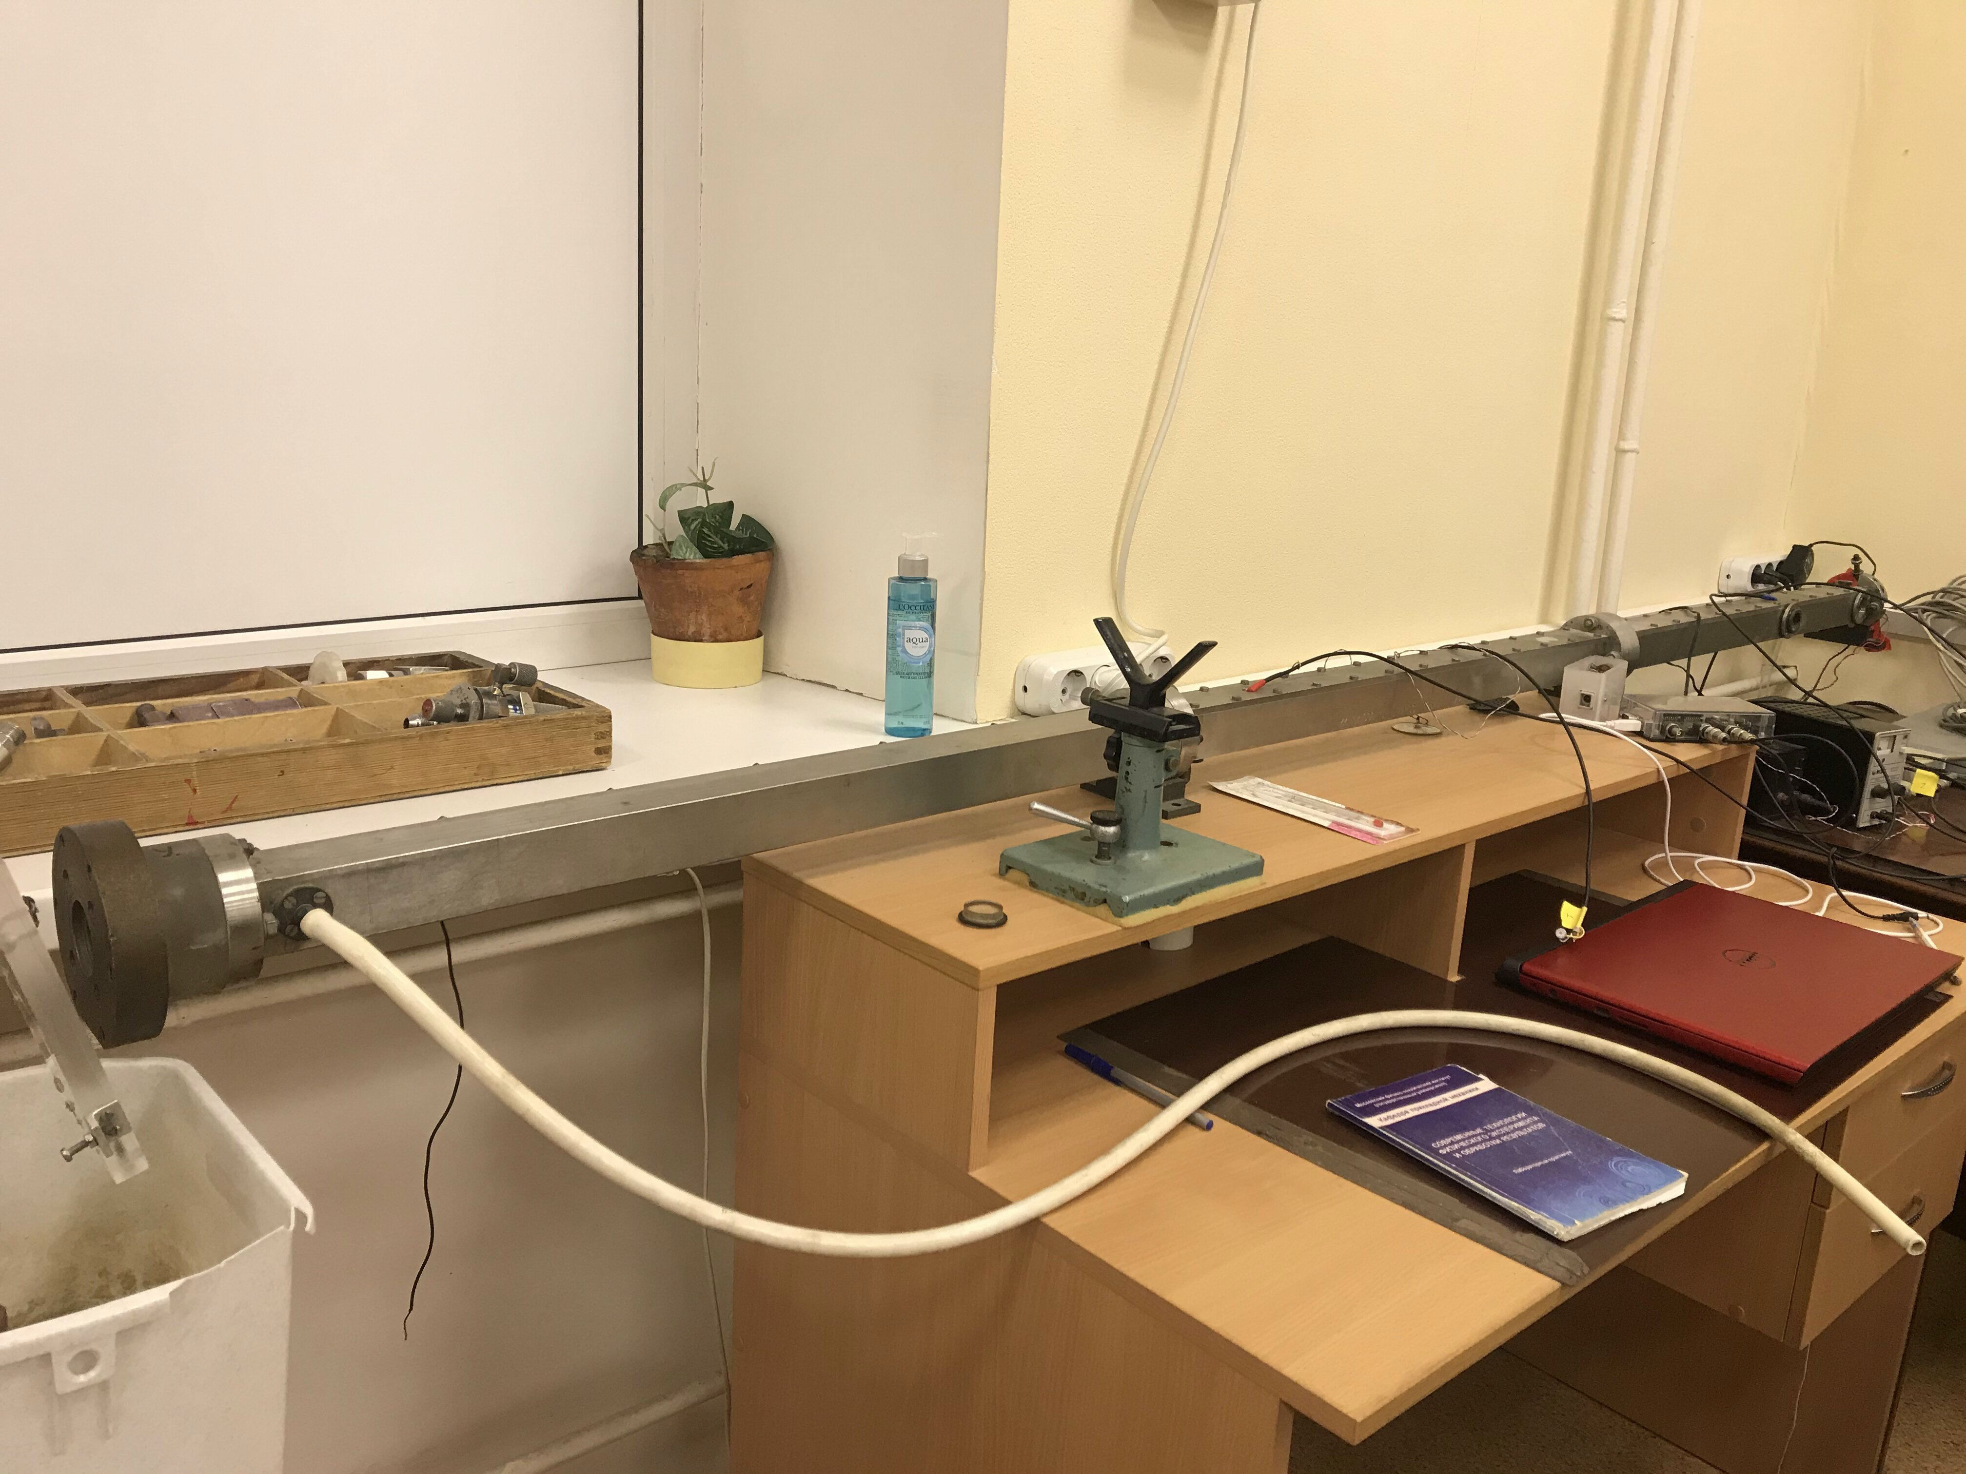
Рис 1: Экспериментальная установка

Измерения

Методика измерений
Метод измерений заключается в экспериментальном получении значения скорости звука при помощи запрограммированного специальным образом компьютера, динамика и двух микрофонов, расположенных в начале и в конце канала с воздухом. Конденсатор, замкнутый на динамик, быстро разряжается на нем, отчего из динамика выходит кратковременный сигнал, фиксируемый сначала микрофоном, расположенным прямо рядом с динамиком, а замет микрофоном, расположенным в другом конце трубки (на расстоянии 1158 мм). По разности полученных времён определяется скорость звука (считаем, что он распространяется на этом участке с постоянной скоростью). Погрешность определяется только погрешностью измерения времени (АЦП), длину трубки считаем идеально измеренной с относительной погрешность « относительной погрешности измерения времени и пренебрегаем ей. В нашей работе использовался АЦП, который обрабатывал сигнал каждые 10^(-7) c. Эта погрешность есть абсолютная погрешность изменения и задаёт относительную погрешность измерения скорости.
Расчёт происходит при относительно нулевой доле СО₂ (для атмосферного воздуха около 0.03%, т.е доля 0.0003) , затем при ненулевой доле газа (для воздуха из лёгких). После этого по формуле 1 рассчитывается дополнительное теоретическое значение скорости звука при условно известной доли углекислого газа. С помощью первого и третьего измерения строится прямая, показывающая зависимость скорости звука от доли углекислого газа. Такая зависимость действительно будет прямой. Ожидаемое значение лежит в диапазоне 0 — 0.02 (в долях объёма). Из формул 1, 3 и 4 выводится, что
(5)
откуда, ввиду малости Х_{с} следует:
(6)
Здесь С₁, С₂, С₃ и С₄ — некоторые, в общем случае различные константы, Х_{с} — доля угл. газа.
Далее по известной скорости и зависимости её от доли СО₂ определятся собственно, сама доля газа в воздухе.

Эксперимент
Проведёно измерение изменения относительного давления у микрофонов в воздухе, показывающее, с какой разницей по времени приходят импульсы к микрофонам. По полученным данным построены графики (рис 2), рассчитан временной интервал между пиками, рассчитано по вышеописанной методике (п ) значение скорости звука в воздухе с относительно нулевой долей СО₂ в воздухе (0.0003).
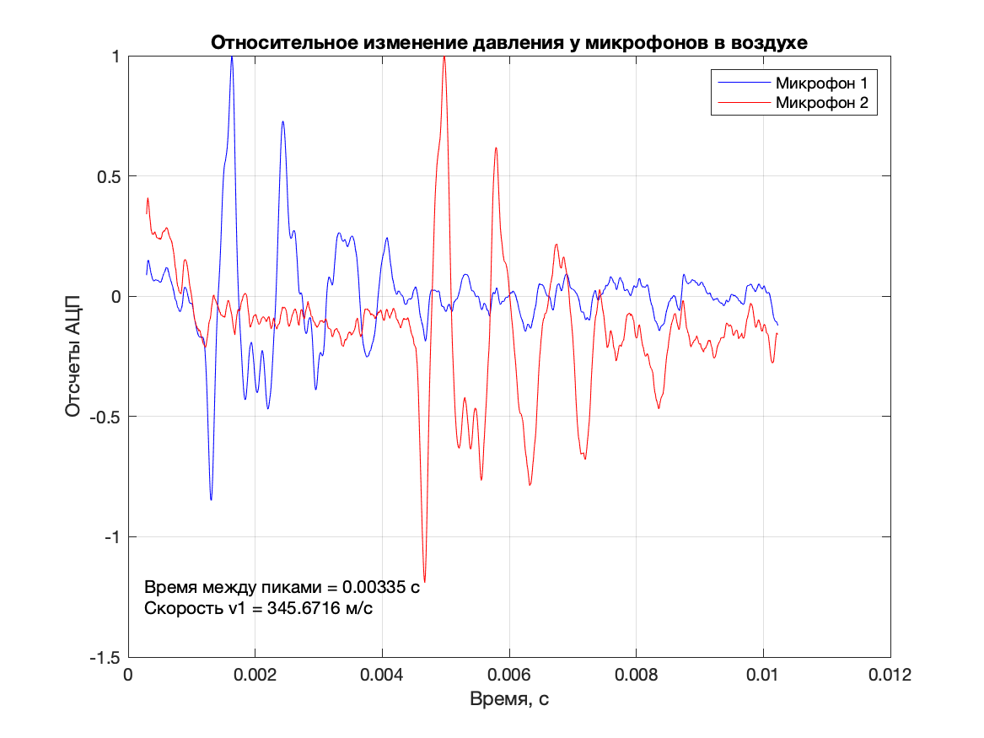
Рис 2: Относительное изменение давлений у микрофонов в атм. воздухе
Аналогично измеряем время и скорость звука в воздухе из лёгких (рис 3)
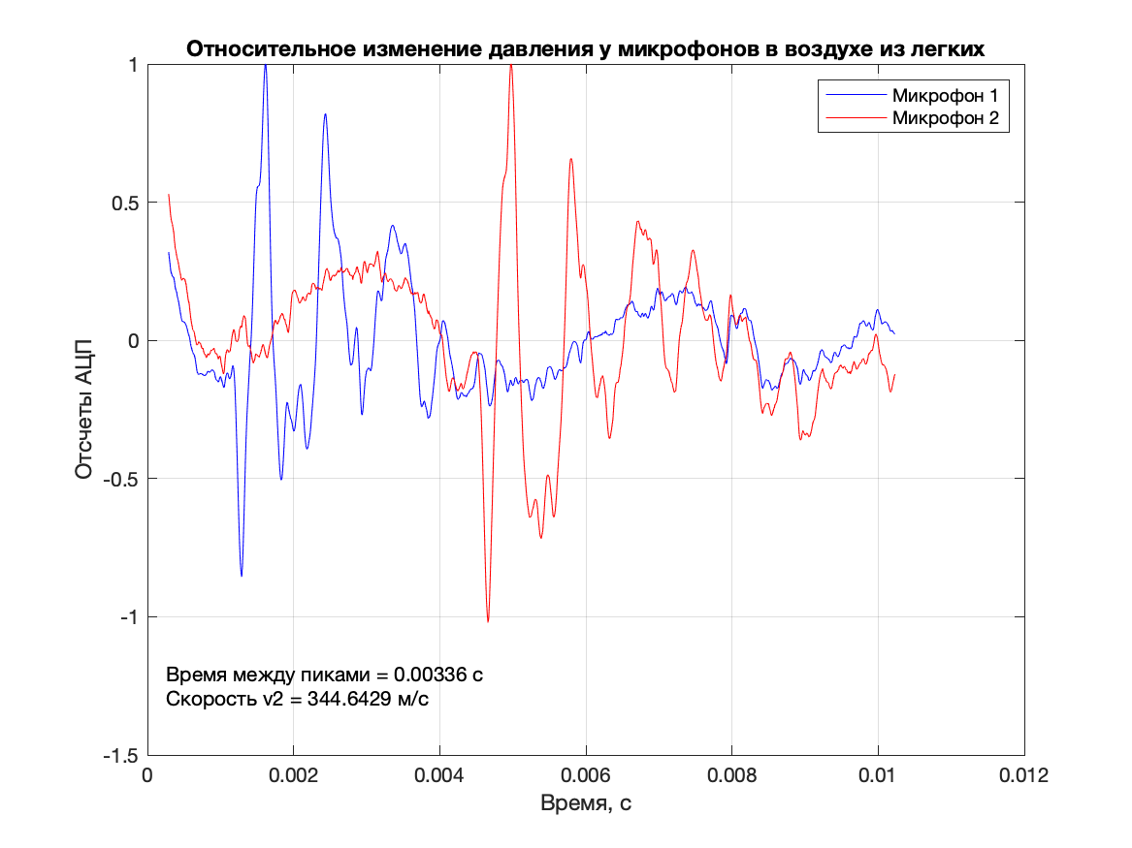
Рис 3: Относительное изменение давлений у микрофонов в атм. воздухе
Относительная погрешность измерения времени составила 0.00003 или 0.003% для обоих случаев. Такую же погрешность имеет измерение скорости.
Заметим, что по формуле 1 для данных нашей системы получается схожее значение (344.72) в пределах погрешности (там она определяется погрешностью измерения температуры, что в нашем случае составляет (1/295) = 0.3%). Значит, теоретическая модель верна и по ней можно производить расчёт, описанный в методике. Для значения доли = (Карим должен сказать) был проведён расчёт по формуле и получено значение (Карим должен сказать). Построен график (рис 4). Необходимое значение было определено средствами программного пакета MatLab как пересечение двух прямых. Оно составляет 0.84502%. Погрешность определяется относительной погрешностью измерения скорости (это следует из нашего графического метода) и составляет 0.3% (так как второе значение скорости было измерено именно с такой точностью). Тогда окончательно имеем:
Х_{с} = 0.0084502 ± 0.00003 - доля углекислого газа в воздухе.
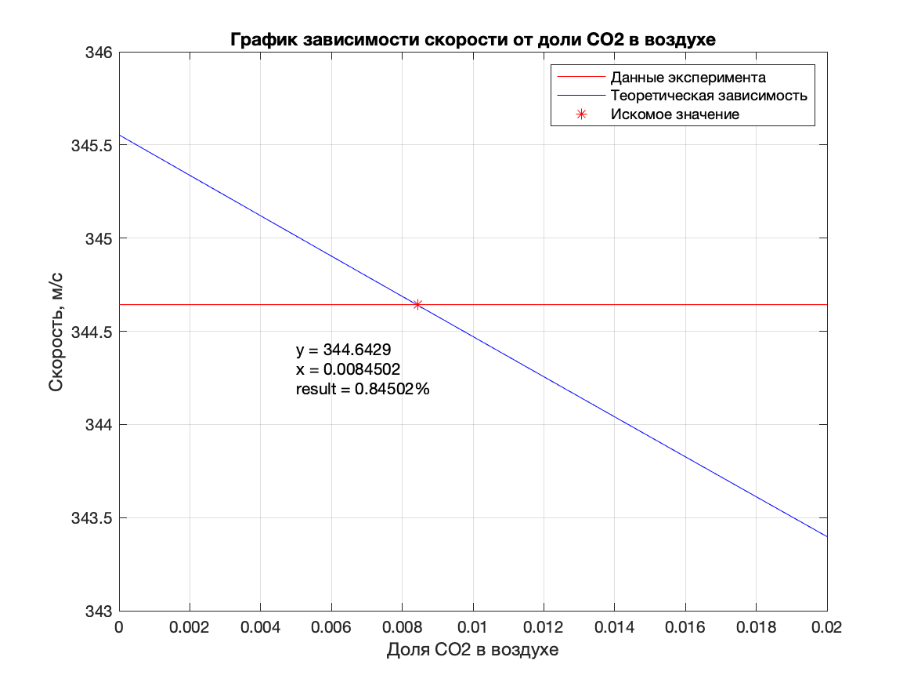
Рис 4: График зависимости скорости от доли СО₂

Вывод по работе
В процессе выполнения работы был численно рассчитана объёмная дола углекислого газа в воздухе. Результаты измерений в численном виде (графики можно посмотреть в п 3.2.2):
Х_{с} = 0.0084502 ± 0.00003 — объёмная доля углекислого газа в воздухе.
Полученные экспериментальные результаты подтверждают наши ожидания, а также выведенную теоретическую модель. Значение доли действительно не превосходит одного процента. Методика измерений верная и даёт достаточно точный результат (относительная погрешность составила 0.3%).

